David och Stefan blir väderexperter – hittar du felen?

David och Stefan var ute och cyklade när de såg ett litet tält på ängen. Det stod "Meteorologiskt fältlabb" på skylten.
Nyfikna klev de in och möttes av en man som log.
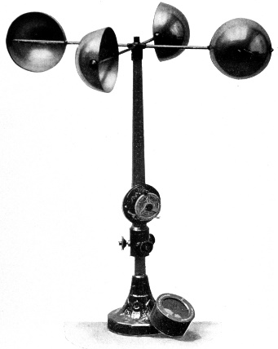
– Hej! Jag forskar på väder. Vill ni hjälpa mig att mäta dagens lufttryck och vindar? sa han.
Han räckte fram ett instrument.
– Det här är en anemometer. Den mäter lufttryck.
David nickade.
– Jaha, och lufttryck mäts i grader Celsius, va?
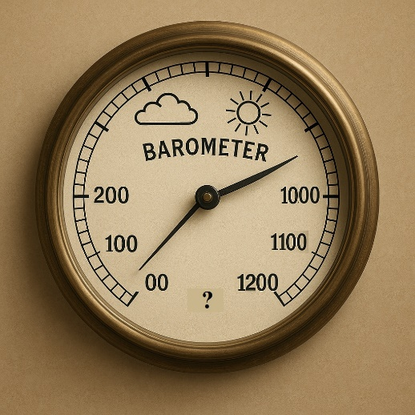
Forskaren log lite konstigt men sa inget.
Sedan tog han fram en barometer.
– Den här mäter hur snabbt vinden blåser.
Stefan tittade på visaren.
– Oj, det blåser visst 5 millimeter per timme i dag, sa han.
Efter mätningarna tittade de på himlen.
– Kolla molnen! ropade David. Det där är fjädermoln, vilket betyder att det kommer häftiga åskbyar om några minuter.
– Ja, och när molnen är vita och fluffiga betyder det att regnet redan har börjat falla, sa Stefan.
Forskaren skrev ner deras observationer och sa:
– Nederbörden i dag är nog ungefär 15 liter per sekund och kvadratmeter, vilket betyder att det kommer bli torka.
När de skulle gå berättade meteorologen:
– Jag ska skicka en väderprognos till tidningen. Prognosen gäller exakt hela året, och jag är helt säker på att den kommer stämma.
David och Stefan kände sig stolta.
– Nu vet vi allt om meteorologi! sa de samtidigt.

Uppdrag till eleverna:
Berättelsen ovan innehåller minst 10 fel.
🔍 Kan du hitta dem?
Vilka meningar stämmer inte med det du lärt dig om:
- Meteorologi
- Lufttryck
- Vindar
- Barometer & anemometer
- Moln
- Nederbörd
- Väderprognoser
Skriv in i tabellen.

Nr | Felaktig information | Korrekt fakta

✅ FACIT – Felen förklarade:

Nr | Fel i berättelsen | Korrekt fakta
1 | Anemometer mäter lufttryck | Anemometer mäter vindens hastighet.
2 | Lufttryck mäts i grader Celsius | Lufttryck mäts i hektopascal (hPa). Grader Celsius mäter temperatur.
3 | Barometer mäter hur snabbt vinden blåser | Barometer mäter lufttryck, inte vindhastighet.
4 | Vindhastighet anges i mm per timme | Vindhastighet anges i m/s (meter per sekund) eller km/h, inte mm/h.
5 | Fjädermoln (cirrusmoln) betyder åskbyar inom några minuter | Cirrusmoln är höga tunna moln som oftast betyder att vädret kan förändras om 1–2 dygn, inte om några minuter.
6 | Vita fluffiga moln betyder att regnet redan har börjat falla | Vita fluffiga moln (stackmoln) betyder oftast fint väder, inte att regnet har börjat.
7 | Nederbörd på 15 liter/sekund/m² betyder torka | Så mycket nederbörd är extremt mycket regn, inte torka.
8 | Väderprognosen gäller exakt hela året | Väderprognoser gäller vanligtvis timmar till en vecka framåt, inte ett helt år.
9 | Meteorologen är helt säker på att prognosen kommer stämma | Prognoser är alltid osäkra och bygger på sannolikheter.
10 | David och Stefan säger att de nu vet allt om meteorologi | Meteorologi är ett stort område – man kan inte kunna allt efter en kort stunds mätningar.

